本章主要讲解了
1数据结构2逻辑结构3物理结构4数据类型5抽象数据类型

1.1数据结构
数据结构：是相互之间存在一种或者多种特定关系的数据元素的集合。
程序设计=数据结构+算法
存在多种特定关系的数据元素的集合就是数据结构
数据元素：是组成数据的，有一定的基本单位，在计算机中通常整体处理，也称作记录
总体中的一个小元素就是数据元素
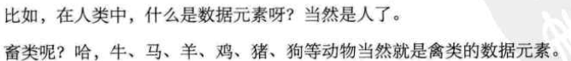
数据项：一个数据元素可以由若干个数据项组成 数据项是数据不可分割的最小单位
一个列啊一个行啊 就是数据项
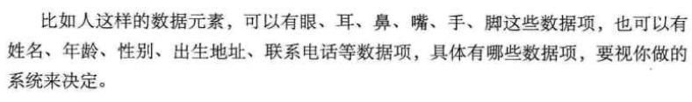
数据对象：是性质相同的数据元素的集合，是数据的子集
对于整体而言的 进行抽象汇总得到的共性的部分叫做数据对象

1.2分类
数据结构分为逻辑结构与物理结构

1.3逻辑结构
逻辑结构：是指数据对象中数据元素之间的相互关系
主要的逻辑结构包括以下：集合结构 线性结构 树形结构 图形结构
集合结构：集合结构中的数据元素除了同属于一个集合外，他们之间没有其他关系
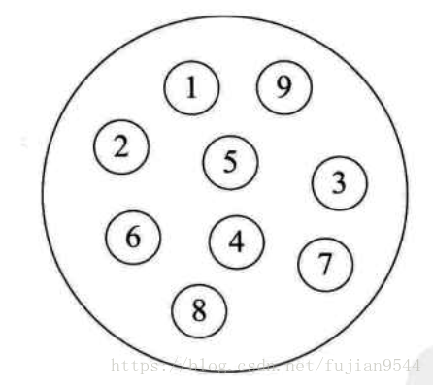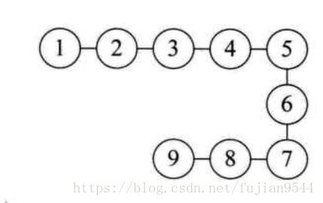
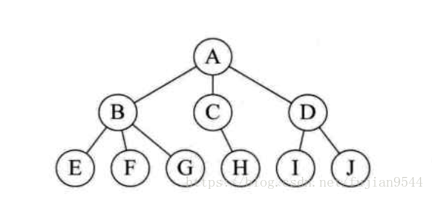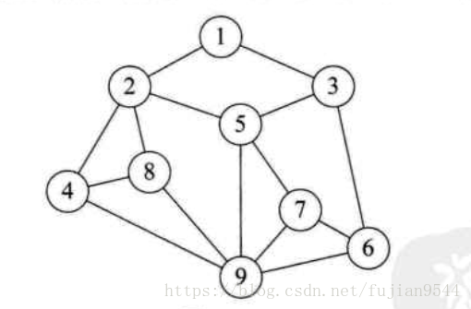

1.3物理结构
物理结构：是指数据的逻辑结构在计算机中的存储结构
主要包括顺序结构 链式结构
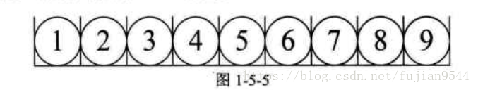
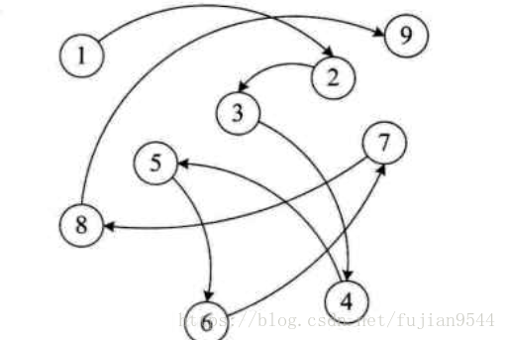

1.4数据类型
数据类型：是指一组性质相同的值的集合及定义在此集合上的一些操作的总称
数据类型两种
原子类型：是不可以再分的基本类型，包括整形、实型、字符型
结构类型：由若干个类型组合而成，是可以再分解的，例如整形数组是由若干整形数据组成

1.5抽象数据类型
是指一个数学模型及定义在该模型上的一组操作
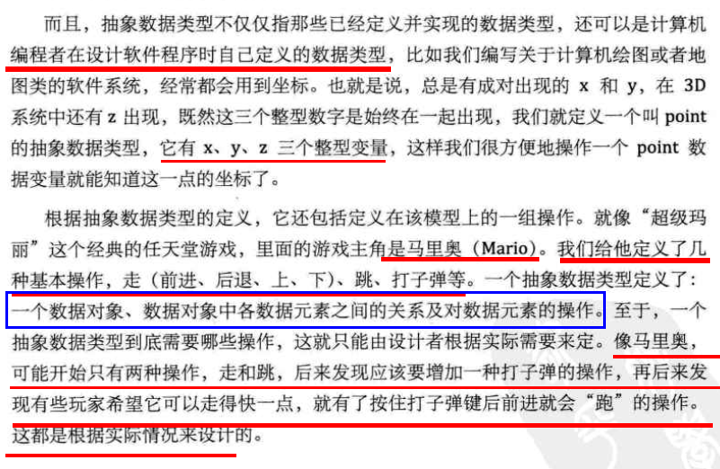

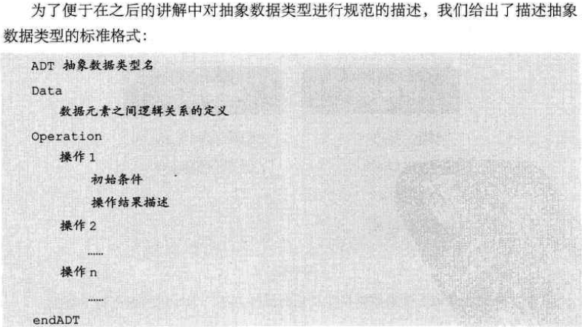

1.6总结
